- INFORMASI UMUM MODUL
Nama Penyusun | : …………………..
Instansi/Sekolah | : SDN …..
Jenjang / Kelas | : SD / III
Alokasi Waktu | : 6 X 2 ( 12 x 35 Menit )
Tahun Pelajaran | : 20.. / 20...
Bab 7 | : Bab 7 Aku dan Si Merah

- KOMPONEN INTI
Capaian Pembelajaran Fase B
Pada akhir fase B, peserta didik memiliki kemampuan berbahasa untuk berkomunikasi dan bernalar, kepada teman sebaya dan orang dewasa tentang hal-hal menarik di lingkungan sekitar melalui berbagai kegiatan berbahasa dan bersastra dengan topik yang beragam dan sesuai dengan tujuan. Peserta didik mampu membaca dengan fasih dan lancar
Fase B Berdasarkan Elemen
Menyimak | Peserta didik mampu memahami ide pokok (gagasan) suatu pesan lisan, informasi dari media audio, teks aural (teks yang dibacakan dan/atau didengar), dan instruksi lisan yang berkaitan dengan tujuan berkomunikasi. Peserta didik mampu memahami dan memaknai teks narasi yang dibacakan atau dari media audio.
Membaca dan Memirsa | Peserta didik mampu membaca kata-kata baru dengan pola kombinasi huruf yang telah dikenali dengan fasih. Peserta didik mampu memaknai kosakata baru dan/atau kosakata Bahasa Indonesia serapan dari Bahasa daerah dari teks yang dibaca atau tayangan yang dipirsa mengenai hal-hal menarik di lingkungan sekitar. Peserta didik mampu memahami pesan dan informasi tentang kehidupan sehari-hari, teks narasi, dan puisi anak dalam bentuk cetak atau elektronik. Peserta didik mampu memahami ide pokok dan ide pendukung pada teks informatif dan teks narasi.
Berbicara dan Mempresentasikan | Peserta didik mampu berbicara dengan pilihan kata dan sikap tubuh/gestur yang santun, menggunakan volume dan intonasi yang tepat sesuai konteks. Peserta didik mampu terlibat secara aktif dalam suatu percakapan dan diskusi sesuai tata cara. Peserta didik mampu menceritakan kembali suatu informasi yang dibaca atau didengar dari teks narasi mengenai hal-hal menarik di lingkungan sekitar
Menulis | Peserta didik mampu menulis berbagai teks sederhana dengan rangkaian kalimat yang beragam dan informasi mengenai hal-hal menarik di lingkungan sekitar. Peserta didik mampu menggunakan kaidah sederhana kebahasaan dan kosakata baru yang memiliki makna denotative untuk menulis teks sesuai dengan konteks. Peserta didik terampil menulis kalimat dalam tulisan Latin dan tegak bersambung
Tujuan Pembelajaran | Melalui kegiatan berkelompok atau mandiri, peserta didik dapat menemukan informasi dalam bacaan, mengajukan pertanyaan, menyimak informasi tentang ciri hewan, dan dapat menulis surat berisi pengalaman dengan benar.
Profil Pancasila | - Beriman Bertakwa kepada Tuhan YME dan Berakhlak Mulia  - Berkebhinekaan Global  - Mandiri  - Bernalar  - Kritis  - Kreatif
8 Profil Lulusan | - Keimanan dan Ketakwaan terhadap tuhan YME  Individu yang memiliki keyakinan teguh akan keberadaan tuhan seta menghayati nilai-nilai spriritual dalam kehidupan sehari-hari  - Kewargaan  Individu yang memiliki rasa cinta tanah air, mentaati aturan dna norma social dalam kehidupan bermasyarakat, memiliki kepedulian, tanggungjawab social, serta berkomitmen untuk menyelesaikan masalah nyata yang terkait, keberlanjutan manusia dan lingkungan  - Penalaran Kritis  Individu yang mampu berpikir secara logis, analitis dan reflektif dalam memahami, mngevaluasi, serta memproses informasi untuk menyelesaikan masalah  - Kreativitas  Individu yang mampu berpikir secara inovatif, fleksibel, dan orisinal dalam mengolah ide atau informasi untuk menciptakan solusi yang unik dan bermanfaat  - Kolaborasi  Individu yang mampu bekerja sama secara efektif dengan orang lain secara gotong roying untuk mencapai tujuan Bersama melalui pembagian pesan dan tanggung jawab  - Kemandirian  Individu yang mampu bertanggung jawab atas proses dan hasil belajarnya sendiri dengan menunjukkan kemampuan untuk mengambil inisiatif, mngetasi hambatan, dan menyelesaikan tugas secara tepat bergantung pada orang lain  - Kesehatan  Individu yang memiliki fisik yang prima, bugar, sehat, dan mampu menjaga keseimbangan Kesehatan mental dan fisik untuk mewujudkan kesejahteraan lahir dan batin (well-being)  - Komunikasi  Individu yang memiliki kemampuan komunikasi untrapribadi untuk melakukan refleksi dan antarpribadi untuk menyampaikan ide, gagasan dan antarpribadi untuk menyampaikan ide gagasan, dan informasi baik lisan maupun tulisan serta berinteraksi secara efektif dalam berbagai situasi.
Kata kunci | Kata Depan, Kata Tanya

Target Peserta Didik : | Jumlah Siswa :
Peserta didik Reguler | 28 Peserta didik (dimodifikasi dalam pembagian jumlah anggota kelompok ketika jumlah siswa sedikti atau lebih banyak)
Assesmen : | Jenis Assesmen :
Guru menilai ketercapaian tujuan pembelajaran  - Asesmen individu  - Asesmen kelompok | - Presentasi  - Produk  - Tertulis  - Unjuk Kerja  - Tertulis
Model Pembelajaran | Kegiatan Pembelajaran Utama / Pengaturan peserta didik :
- Tatap muka | - Individu  - Berkelompok (Lebih dari dua orang)
Metode Pembelajaran : |  | Strategi Pembelajaran
- Cooperative learning  - Pengamatan bercerita  - Membaca  - Tanya jawab  - Diskusi (kerja kelompok)  - Games dan penugasan |  | - Menyimak  - Membaca dan memirsa  - Berbicara, berdiskusi, dan mempresentasikan  - Menulis
Ketersediaan Materi :
- Pengayaan untuk peserta didik berpencapaian tinggi:
YA/TIDAK
- Alternatif penjelasan, metode, atau aktivitas untuk peserta didik yang sulit memahami konsep:
YA/TIDAK
Media Pembelajaran
- Buku Siswa
- Buku bacaan sesuai tema
- Alat tulis
- Alat warna
- Poster hewan dan tanaman
- Pemutar musik/video
- Internet
Materi Pembelajaran
Bab 7 Aku dan Si Merah
Tema: Merawat Hewan dan Tumbuhan

Sumber Belajar :
1. Sumber Utama
- Buku Bahasa Indonesia kelas III SD
- Gambar berbagai permainan pada Buku Siswa

2. Sumber Alternatif
- Guru juga dapat menggunakan alternatif sumber belajar yang terdapat di lingkungan sekitar dan disesuaikan dengan tema yang sedang dibahas.

Persiapan Pembelajaran :
- Memastikan semua sarana prasarana, alat, dan bahan tersedia
- Memastikan kondisi kelas kondusif
- Mempersiapkan bahan tayang
- Mempersiapkan lembar kerja siswa

Langkah-langkah Kegiatan pembelajaran :
Kegiatan Pendahuluan
- Guru menyapa dan menucap salam peserta didik
- Peserta didik melakukan do’a sebelum belajar (salah seorang peserta didik untuk memimpin do’a)
- Guru mengecek kehadiran peserta didik dan meminta peserta didik untuk mempersiapkan perlengkapan dan peralatan yang diperlukan
- Peserta didik menerima informasi tentang kompetensi, ruang lingkup materi, tujuan, manfaat, langkah pembelajaran, metode penilaian yang akan dilaksanakan
- Peserta didik menyimak penjelasan guru tentang pentingnya sikap mandiri yang akan dikembangkan dalam pembelajaran

• Ice Breaker:
- Guru menyapa siswa dan mengajak untuk mengingat pengalaman mereka tentang hewan peliharaan atau hewan yang pernah mereka lihat.
- Guru memberikan apersepsi dengan mengaitkan pengalaman siswa dengan cerita yang akan dibaca.
- Menyampaikan tujuan pembelajaran hari ini.
• Tujuan Pembelajaran:
- Mengenalkan siswa dengan bacaan cerita tentang hewan.
- Siswa diajak untuk menyimak informasi yang relevan dari bacaan.
- Siswa dapat menulis pengalaman pribadi dalam bentuk surat.

Kegiatan Inti

• Mindfull Learning (Fokus dan Kesadaran Penuh)
- Guru membacakan teks cerita "Aku dan Si Merah" sambil menampilkan gambar burung sebagai visualisasi.
- Siswa mendengarkan dan mencatat ciri-ciri dari si Merah.
- Setelah itu, siswa diajak untuk mengajukan pertanyaan tentang bacaan dan saling berdiskusi dalam kelompok kecil.
- Setiap kelompok akan menemukan informasi penting dalam cerita seperti makanan, ciri fisik, dan habitat si Merah.
• Joyfull Learning (Pembelajaran Menyenangkan)
- Guru membagi siswa dalam kelompok dan memberikan permainan untuk menemukan kata-kata penting dalam cerita dengan menggunakan permainan teka-teki silang.
- Kelompok yang bisa menemukan paling banyak informasi akan mendapatkan penghargaan.
- Guru juga mengajak siswa menonton video pendek tentang burung sebagai hiburan interaktif.
• Meaningfull Learning (Pembelajaran Bermakna)
- Setiap siswa diberikan tugas untuk menulis surat tentang pengalaman pribadi mereka dengan hewan peliharaan atau hewan yang pernah mereka temui.
- Guru memberikan panduan langkah-langkah dalam menulis surat, seperti menyapa, menceritakan pengalaman, dan memberikan kesimpulan.
- Siswa bisa membaca surat mereka di depan kelas dan berbagi pengalaman.


Membaca Teks Naratif “Milo”
Alur Konten Capaian Pembelajaran  Menyampaikan pendapat terhadap teks naratif yang sesuai jenjangnya dengan mengaitkan ide pokok atau pesan pada teks tersebut dengan pengalaman pribadi. |  | Tip Pembelajaran  - Minta peserta didik membaca secara mandiri satu kali.  - Minta peserta didik menutup buku lantas menjawab pertanyaan tanpa melihat ke teks lagi.  - Jawaban ditulis di buku tulis.  - Setelah itu, minta mereka membaca ulang bacaan.  - Tanyakan pengalaman mereka saat menjawab pertanyaan tanpa melihat bacaan.

Catatan: Jika memungkinkan, guru bisa bertanya kepada peserta didik mengapa Aida tidak mengusap Milo. Guru bisa memantik pemahaman peserta didik bahwa ada anak yang tidak suka kucing atau binatang lain dan hal itu tidak menghalangi pertemanan. Guru juga bisa mengajak peserta didik berdiskusi bahwa perbedaan suku atau agama pun tidak menghalangi pertemanan.


Inspirasi Kegiatan  - Minta peserta didik bekerja berpasangan.  - Sediakan beberapa teks pendek untuk dibaca secara cepat.  - Tutup teks.  - Ajukan beberapa pertanyaan.  - Tanyakan apakah mereka langsung memahami isi teks tanpa membaca ulang. |  | Kesalahan Umum  Guru sekadar memberikan jawaban yang benar. Prioritas kegiatan ini adalah terbangunnya kesadaran peserta didik untuk mengecek ulang setiap informasi sebelum menjawab atau berkomentar, bukan pada benar salahnya jawaban. Kebiasaan cek ulang wajib dibangun sejak dini.


Menyalin Berita dengan Kata Depan
Alur Konten Capaian Pembelajaran
Menuliskan kalimat dengan kombinasi subjek dan predikat, kata depan, dan kombinasi kata benda dan kata sifat yang sesuai dengan konteks topik tertentu (cuaca, lingkungan, dan lain-lain).

Tip Pembelajaran
- Ajak peserta didik mengamati potongan berita di Buku Siswa.
- Minta mereka mengisi teks rumpang secara mandiri.
- Selain teks berita pada Buku Siswa, guru bisa mencari teks yang lain.
- Contoh-contoh teks berita daring (online) dan cetak akan memberikan wawasan pada peserta didik. Guru bisa menggunakan kedua jenis teks atau memilih salah satu yang lebih mudah diperoleh.
- Ambil bagian teks yang memuat kata depan.
- Minta peserta didik menulis 5 kalimat dari salah satu berita tersebut dan melingkari kata depannya


Mengamati Ilustrasi dan Memberikan Pendapat
Alur Konten Capaian  Pembelajaran  Menyampaikan pendapat terhadap gambar, warna, tata letak pada teks yang sesuai jenjangnya. |  | Inspirasi Kegiatan  Kegiatan Perancah:  Guru bisa menjelaskan instruksi lisan kepada peserta didik yang belum terampil membaca. Minta mereka berpendapat tentang gambar secara lisan. Mereka juga bisa mendengarkan pendapat teman lain dan melakukan hal yang sama sesudahnya.  Catatan:  Pada Bab VII, seharusnya peserta didik lancar membaca teks pendek. Jika ada peserta didik yang mengalami kendala, guru perlu melakukan komunikasi khusus dengan kepala sekolah dan orang tua.


Adjektiva dan Verba
Alur Konten Capaian Pembelajaran  Mengidentifikasi dan memahami kata-kata yang sering digunakan sehari-hari dan katakata baru pada teks sesuai jenjangnya dengan menggunakan petunjuk visual dan konteks kalimat yang mendukung. |  | Tip Pembelajaran  Pada bagian ini, peserta didik diperkenalkan pada adverbia (kata yang menerangkan kata kerja) dan pada adjektiva (kata yang menerangkan kata benda).  Beri petunjuk pada peserta didik untuk memperhatikan kata “secara” dan “dengan” pada kalimat yang ada di dalam kotak.  Kesamaan kata yang ditandai kuning adalah menjelaskan cara atau bagaimana suatu kegiatan dilakukan.  Dengan cara seperti apa kalian memberi makan hewan? Dengan tertib.  Dengan cara seperti apa kalian membersihkan kandang? Dengan cermat.  Teori tentang adjektiva dan adverbia belum disampaikan di kelas tiga. Peserta didik cukup dibiasakan menggunakannya dalam kalimat.


1. Membaca Teks “Tingkah Unik Hewan Peliharaan”
Alur Konten Capaian Pembelajaran  Menemukan dan mengidentifikasi informasi pada beberapa kalimat yang berhubungan.   |  | Tip Pembelajaran  - Bawakan gambar atau video (jika memungkinkan) berisi tingkah unik hewan peliharaan dan hewan buas.  - Minta peserta didik membuat catatan tentang kebiasaan unik hewan peliharaan maupun hewan buas yang mereka temukan dalam gambar atau video.
Inspirasi Kegiatan  - Jika memungkinkan, setelah berkomunikasi dengan orang tua dan kepala sekolah, hadirkan hewan peliharaan di kelas untuk sehari saja.  - Peserta didik yang tidak punya hewan peliharaan bisa merasakan sensasinya.  - Pastikan hewan yang dibawa aman dari penyakit dan bukan hewan berbisa. Perhatikan siapa tahu ada peserta didik yang takut atau alergi pada hewan tertentu.  - Pastikan hewan yang dibawa ke sekolah juga terjaga dari stres, tidak disentuh berlebihan, dan tidak diberi makan sembarangan.  - Pastikan kandang dalam kondisi aman, terkunci, dan nyaman. Beri hewan makanan dan minuman yang cukup selama di sekolah.  - Peternak, dokter hewan, atau orang yang bertugas memelihara hewan bisa diundang untuk menjadi guru tamu. |  |  |  | Kesalahan Umum  Guru takut kehabisan waktu. Menghadirkan binatang di kelas akan menyita perhatian. Konsentrasi peserta didik akan tertuju pada hewan yang ada di kelas. Meski begitu, pengalaman unik ini akan membangun cara pandang peserta didik bahwa belajar itu bisa menyenangkan.  Peserta didik juga perlu diberi waktu lebih leluasa untuk meresapi pengalaman yang diperoleh dari kegiatan ini.

Contoh Laporan Pengamatan untuk Dilengkapi Peserta Didik
No.
Nama Hewan
Tingkah Unik
Ini hewan yang
wajib menjadi
bahan laporan.
Ini hewan yang
bisa menjadi
bahan laporan
tambahan.
1.
2.
3.
4.
5.
6.
7.

Catatan: jenis hewan yang dilaporkan disesuaikan dengan kondisi setempat.
Instrumen Penilaian
Isi kolom dengan nama peserta didik
Tabel 7.2 Penilaian Kegiatan Membuat Laporan Pengamatan
Belum Bisa  Membuat  Laporan  Pengamatan | Bisa Membuat  1―2 Laporan  Pengamatan | Bisa Membuat  3 Laporan  Pengamatan | Membuat 3 Laporan dan Laporan Tambahan  tentang Hewan yang Lain
Nilai = 1 | Nilai = 2 | Nilai = 3 | Nilai = 4

2. Hewan Apakah Ini?
Alur Konten Capaian Pembelajaran
Mengidentifikasi perbedaan dalam elemen visual (misalnya foto dan ilustrasi).
Inspirasi Kegiatan
Ajak peserta didik membuat beberapa gambar binatang pada kardus bekas kotak makanan. Setelah itu, gunting menjadi beberapa bagian. Tukarkan dengan teman untuk ditebak. Hewan apakah itu?
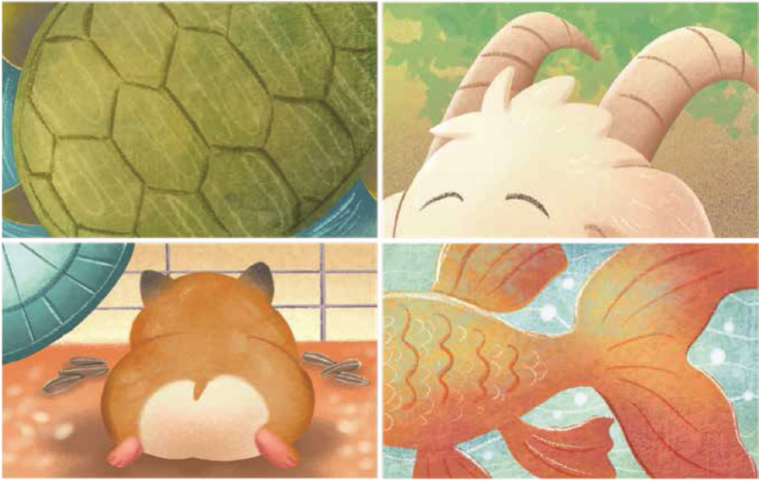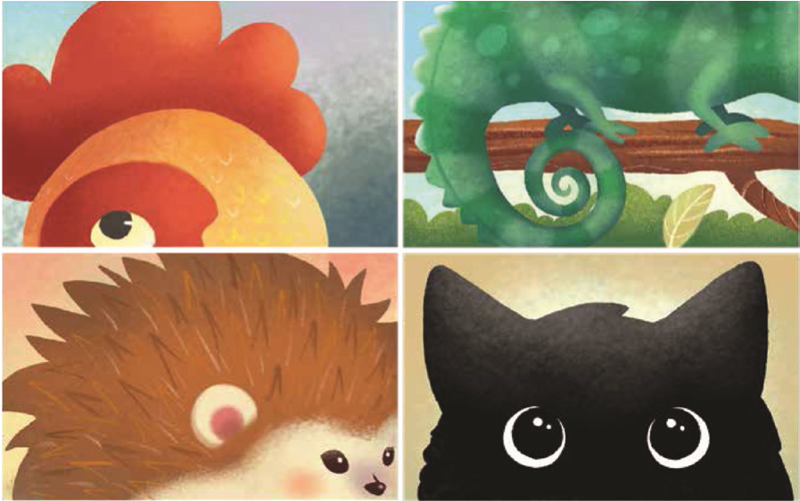


Di Toko Hewan Peliharaan
Alur Konten  Capaian  Pembelajaran  Berbicara dengan volume yang tepat sesuai konteks dan tempat berbicara, berbicara dengan jelas sehingga dipahami oleh lawan bicara. |  | Inspirasi Kegiatan  - Tujuan kegiatan ini adalah peserta didik mampu berbicara dengan volume suara yang jelas dan menggunakan kata tanya yang tepat.  - Minta semua peserta didik berhitung. Nomor ganjil jadi pemilik toko, nomor genap jadi pembeli.  - Pembeli bisa menginginkan hewan lain.  - Jawaban penjaga disesuaikan dengan jenis hewan yang diinginkan.  - Untuk kelas dengan peserta didik banyak, awali dengan berlatih sambil berbisik.  - Praktik dilakukan bergiliran, sepasang demi sepasang, peserta didik lain mendengarkan.  - Setelah selesai, minta peserta didik berganti peran.

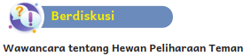
Alur Konten Capaian Pembelajaran  Menggunakan kata kunci yang relevan dengan topik bahasan diskusi. Menanyakan pertanyaan dengan kalimat yang jelas sehingga dipahami oleh lawan bicara. |  | Tip Pembelajaran  - Minta peserta didik menyiapkan tabel di buku tulisnya.  - Pada kegiatan sebelumnya, peserta didik telah berlatih dialog. Beri semangat pada peserta didik untuk melakukan wawancara dengan lebih baik.  - Target mereka adalah mendapatkan informasi dari tiga teman—atau disesuaikan dengan jumlah peserta didik.  - Peserta didik tak perlu tahu bahwa kegiatan ini dijadikan asesmen formatif agar suasana tetap nyaman.

Instrumen Penilaian
Isi kolom dengan nama peserta didik.
Tabel 7.3 Penilaian Kegiatan Wawancara
Belum Mampu  Melakukan  Wawancara | Melakukan  Wawancara dengan Tidak  Lancar | Melakukan  Wawancara dengan Lancar | Melakukan Wawancara dengan Lancar dan  Menggali/Memberikan  Informasi Tambahan
Nilai = 1 | Nilai = 2 | Nilai = 3 | Nilai = 4

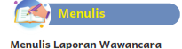
Alur Konten  Capaian  Pembelajaran  Mengenal dasardasar menulis dengan huruf tegak bersambung. |  | Inspirasi Kegiatan  Kegiatan Perancah  Seharusnya kemampuan menulis dengan huruf tegak bersambung peserta didik mulai meningkat. Peserta didik yang mengalami kesulitan menuliskan laporan cukup menuliskan namanya dengan huruf tegak bersambung.  Kemampuan menulis dengan huruf tegak bersambung sebaiknya dilatih setiap ada jam pembelajaran walau dengan satu kalimat pendek.


Tebak Binatang
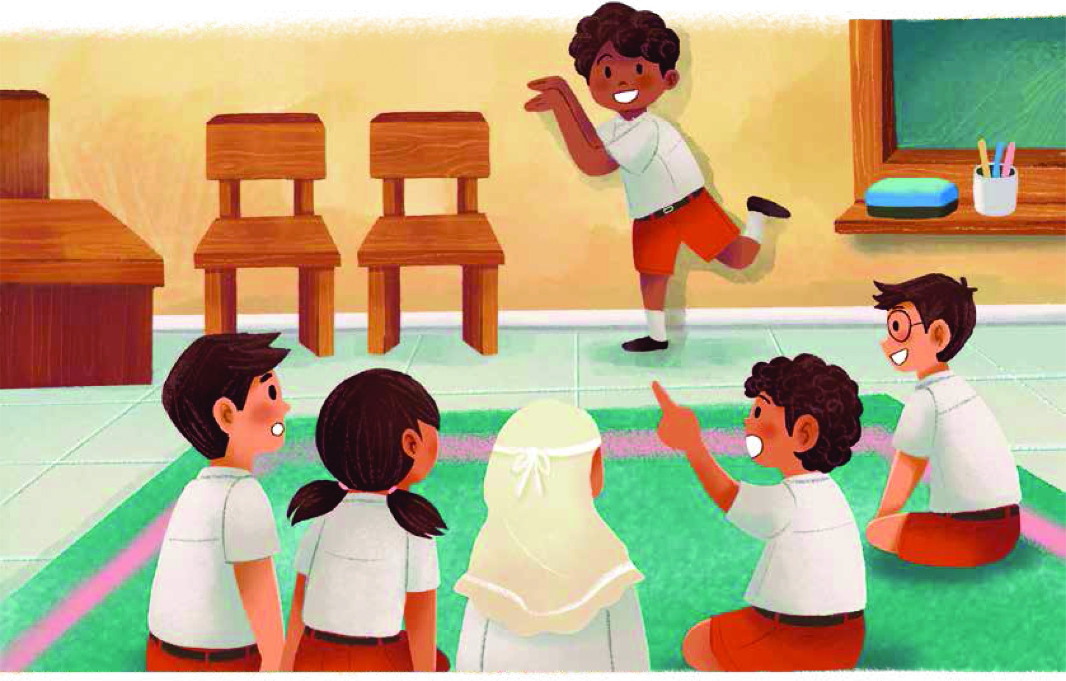
Inspirasi Kegiatan
Jika peserta didik tidak bisa menyiapkan nama hewan yang hendak dimainkan, guru bisa membantu mereka. Sampaikan bahwa mereka boleh bergembira dan tetap taat peraturan agar permainan berjalan lancar.
Tujuan kegiatan ini adalah mengajak peserta didik bergerak bebas agar kemampuan motoriknya terlatih. Permainan ini bisa dijadikan lomba, bisa pula dimainkan hanya untuk kesenangan.
Guru yang paling memahami kondisi kelasnya.
Selamat bermain bersama peserta didik!

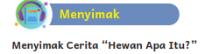
Alur Konten Capaian Pembelajaran    Menyimak dengan saksama, memahami instruksi yang lebih kompleks, memahami ide pokok dalam teks aural (teks yang dibacakan, misalnya buku yang dibacakan nyaring) yang sesuai jenjangnya. |  | Tip Pembelajaran  - Jika ada akses internet, guru bisa mengunduh dan memutarkan video cerita atau informasi yang memuat ciri binatang.  - Kegiatan ini berpeluang menjadi sangat menyenangkan bagi peserta didik.  - Jika tidak ada akses internet, guru bisa membacakan teks di bawah ini.

PARA PENGHUNI KANDANG
Di belakang rumahku ada sebuah kandang. Penghuninya berbagai macam hewan.
Sebelum matahari terbit, terdengarlah suara hewan berkokok, “Kukuruyuuuk!” Suaranya yang nyaring disambung oleh binatang bertanduk yang mengembik, “Mbeeek ... mbeeek!” Tak lama kemudian, ada binatang berkaki dua yang berkotek. Ada pula yang melenguh, “Mooo!”
Aku terbangun sambil terkantuk-kantuk. Semalam aku terganggu oleh suara yang sangat keras, “Tokek! Tokek!” Hewan peliharaanku pun ikut gelisah dan tak henti mengeong.
Untung pagi ini aku dihibur oleh binatang yang hinggap di pohon dan tak henti menyanyi, “Cit ... cuit ... cuit ....” Aku bersyukur, mereka membuat harihariku ceria.
Catatan:
Ada kemungkinan peserta didik memberikan jawaban yang berbeda-beda karena pengalaman mereka berinteraksi dengan hewan juga berbeda-beda. Misalnya, ketika ada peserta didik yang berkata bahwa suara sapi bukan “mooo”, berikan peluang berargumentasi kepadanya.
Jadikan permainan ini kegiatan yang menyenangkan. Selamat belajar dan bersenang-senang!

Instrumen Penilaian
Isi kolom dengan nama peserta didik.
Tabel 7.4 Penilaian Kegiatan Menyimak dan Memahami Cerita
Belum Bisa  Menyebutkan  Hewan Berdasarkan  Cirinya | Bisa Menyebutkan  1―2 Hewan  Berdasarkan  Cirinya | Bisa Menyebutkan 3  Hewan Berdasarkan  Cirinya | Bisa Menebak  Semua Suara Hewan  Berdasarkan  Cirinya
Nilai = 1 | Nilai = 2 | Nilai = 3 | Nilai = 4


Inspirasi Kegiatan
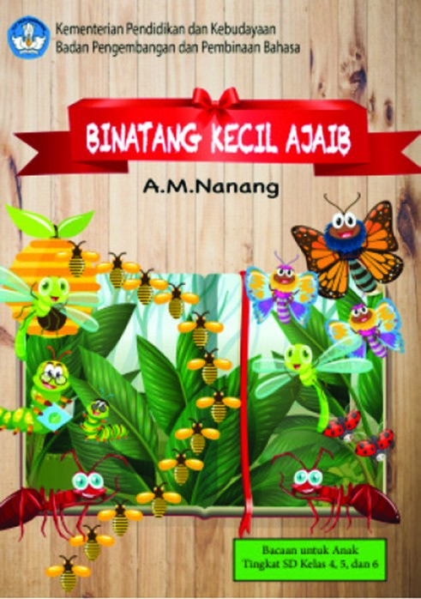
Buku fiksi dan nonfiksi tentang hewan atau tumbuhan bisa diperoleh melalui perpustakaan, taman bacaan, maupun berbagai perpustakaan digital. Guru bisa mengaksesnya melalui: http://badanbahasa. kemdikbud.go.id/lamanbahasa/content/bahanbacaan-literasi.
Dua laman berikut ini juga menyediakan banyak buku bergambar:
https://reader.letsreadasia.org/ https://literacycloud.org/
Sumber bacaan digital cukup memadai. Kuncinya adalah kesediaan guru memilih dan memilah buku
yang baik dan sesuai dengan peserta didiknya.
Buku “Binatang Kecil Ajaib” bisa diakses melalui https://badanbahasa.kemdikbud. go.id/lamanbahasa/content/bahan-bacaan-literasi-2018


Alur Konten  Capaian  Pembelajaran  Menyampaikan pendapat terhadap gambar, warna, tata letak pada teks yang sesuai jenjangnya. |  | Tip Pembelajaran  - Awali dengan menjodohkan kosakata dengan artinya untuk membangun pemahaman terhadap teks.  - Tanyakan kepada peserta didik apa warna favorit mereka.  - Jika peserta didik mendapati perbedaan pendapat, minta masing-masing menyampaikan alasannya.  - Sampaikan kepada peserta didik bahwa warna kesukaan setiap orang bisa berbeda dan hal itu bukan masalah dalam berteman.

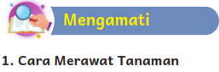
Alur Konten  Capaian  Pembelajaran  Menilai kesesuaian antara ilustrasi dengan isi teks yang sesuai jenjangnya. |  | Tip Pembelajaran  - Pada bagian ini peserta didik belajar memahami rangkaian gambar yang lebih kompleks, dengan ukuran lebih kecil, dan sebagian mirip satu sama lain.  - Secara bertahap, peserta didik diperkenalkan pada konsep kesesuaian ilustrasi dan teks sebagai informasi yang saling mendukung.

2. Cara Menanam Bayam Merah
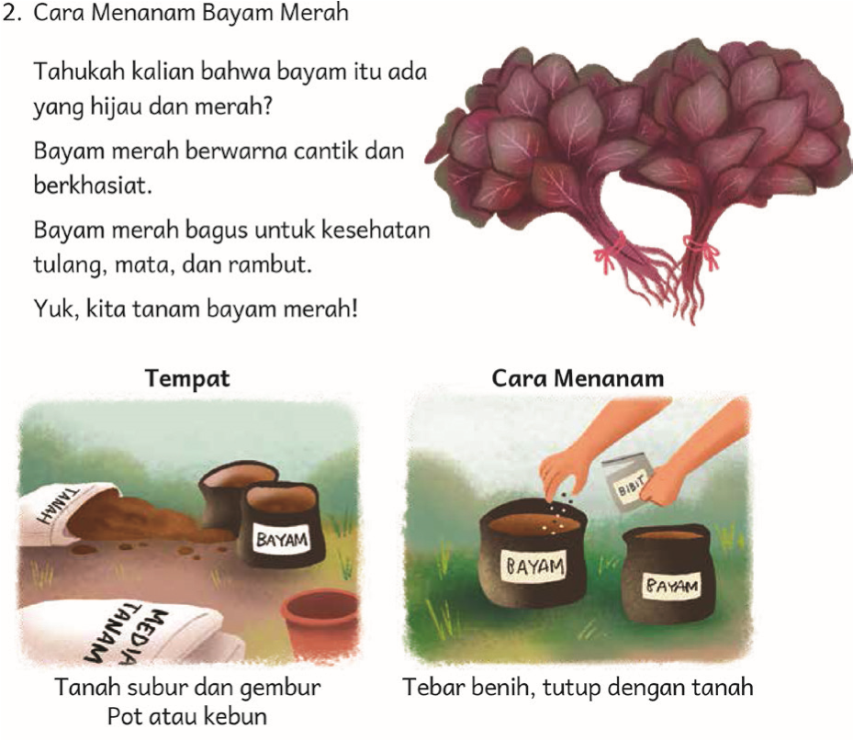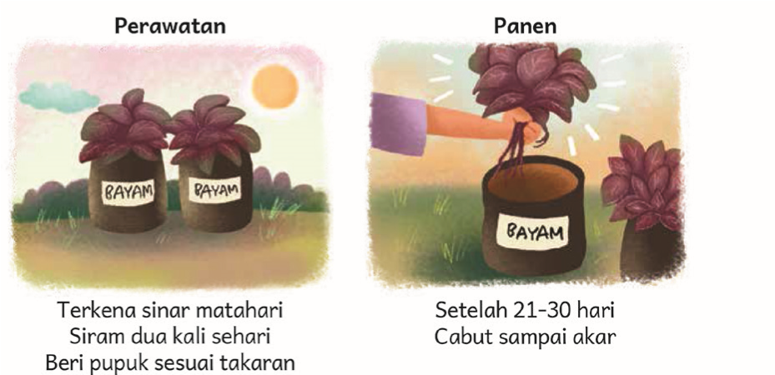

Alur Konten Capaian Pembelajaran  Mencari informasi dalam sumber lain (baik cetak maupun digital) menggunakan kata kunci yang relevan dengan topik pada teks atau gambar. | Tip Pembelajaran  - Bayam merah diperkenalkan bersama dengan bayam hijau.  - Kedua jenis diperkenalkan sebagai kekayaan hayati. Pesan kebinekaan bisa pula disampaikan bahwa manusia pun beraneka.  - Ajak peserta didik mengamati gambar dan menentukan kegiatan mana yang bisa dilakukan sendiri dan mana yang perlu bantuan orang tua.  - Gambar pot dari barang bekas kemasan bisa menjadi ide diskusi dan praktik.

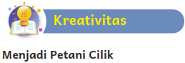
Inspirasi Kegiatan  - Kegiatan dilakukan peserta didik bersama orang tua—pada kegiatan sebelumnya peserta didik sudah menentukan tugas mana yang bisa dia lakukan sendiri.  - Jenis tanaman bisa dipilih sesuai kondisi.  - Media tanam bisa dipilih: tanah di kebun, pot dari bahan bekas, atau hidroponik.  - Pot dari barang bekas disarankan agar nanti peserta didik bisa membawa hasil menanamnya ke sekolah.  - Laporan bisa berupa tulisan, foto, maupun video.  - Pada akhir minggu kedua, tanaman dalam pot bisa dibawa ke sekolah untuk menjadi bahan diskusi. |  | Kesalahan Umum  Orang tua terlibat terlalu banyak. Guru bisa mengingatkan sejak awal bahwa kreativitas ini utamanya adalah proyek anak dan orang tua bertugas mendampingi.  Bagi peserta didik yang jarang berinteraksi dengan tanaman, kegiatan menanam ini sangat bermanfaat. Karenanya, berikan ruang pada mereka untuk mencoba, untuk gagal, dan mencoba lagi.

Surat untuk Orang Tua
Bapak dan Ibu Orang Tua Peserta Didik,
Minggu ini peserta didik kelas tiga sedang belajar mengenal cara menanam dan merawat tanaman. Salah satu kegiatan yang dilakukan di rumah adalah belajar menanam sesuai instruksi di Buku Siswa. Harapan kita, mereka dapat menikmati proses merawat tanaman sendiri, mulai dari benih hingga tanaman berusia dua minggu.
Bapak dan Ibu bisa mengingatkan peserta didik tentang tanggung jawabnya terhadap tanamannya. Pada tanggal .......... peserta didik diharapkan menyerahkan laporan pengamatan dan membawa tanamannya ke sekolah jika memungkinkan, atau membawa foto tanaman tersebut. Terima kasih.
Salam hormat,
.........................

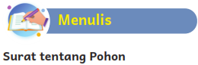
Alur Konten  Capaian  Pembelajaran  Menulis atau menggambarkan sebuah topik dengan struktur naratif atau deskripsi sederhana untuk beragam konteks dan tujuan. |  | Tip Pembelajaran  - Surat ini bertema pohon atau tanaman.  - Akan menyenangkan jika surat ini benarbenar dikirimkan. Guru bisa berkomunikasi dengan orang tua.  - Surat ditulis pada selembar kertas dan bisa dihias.  - Peserta didik bisa menggunakan huruf tegak bersambung. | Kesalahan Umum  Guru memberikan struktur baku.  Perlu diingat bahwa surat pribadi adalah tulisan personal. Selama pesan tersampaikan, peserta didik bebas memilih struktur narasi, deskripsi, eksposisi, argumentasi, teks prosedur, atau bentuk lain seperti puisi atau gambar.

Instrumen Penilaian
Isi kolom dengan nama peserta didik.
Tabel 7.5 Penilaian Kegiatan Menulis Pengalaman
Belum Bisa  Menuliskan Pengalaman dalam Surat | Menuliskan  Pengalaman dalam Beberapa  Kalimat di Surat | Menuliskan  Pengalaman dengan Lengkap dalam Surat | Menuliskan Pengalaman dengan Lengkap dalam Surat dan Aspek Lain,  Misalnya Sapaan, Humor, dsb.
Nilai = 1 | Nilai = 2 | Nilai = 3 | Nilai = 4

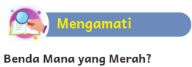
Alur Konten Capaian Pembelajaran  Mengidentifikasi perbedaan dalam elemen visual (misalnya foto dan ilustrasi). |  | Tip Pembelajaran  - Kegiatan ini memberikan pengalaman pada peserta didik bahwa warna yang mencolok akan memudahkan identifikasi.  - Minta mereka menggambar berbagai warna berbeda.  - Minta mereka menukarkan gambar dengan teman.  - Minta mereka bertanya, benda apa yang paling cepat terlihat (warna apa yang terlihat paling mencolok).

Kegiatan Penutup
- Peserta didik membuat resume secara kreatif dengan bimbingan guru.
- Peserta didik mengajukan pertanyaan-pertanyaan untuk menguatkan pemahaman terhadap materi
- Guru memberikan tugas membaca materi untuk pertemuan selanjutnya.
- Guru menutup pembelajaran dengan mempersilakan peserta didik untuk berdoa dan mensyukuri segala nikmat yang diberikan Tuhan YME ( Jika pembelajaran di jam terakhir)

Asyik! Bab 7 sudah selesai.
Apa saja yang sudah kalian pelajari? Isi dengan tanda centang (✓), ya.
No | Tentang Bab “ Aku dan si Merah” | Sudah Dapat | Masih Perlu Belajar Lagi
1 | Saya dapat menemukan informasi tentang tingkah unik hewan dalam bacaan.
2 | Saya dapat mengajukan pertanyaan dengan jelas.
3 | Saya mampu menyimak ciri-ciri hewan dengan saksama
4 | Saya dapat menulis surat berisi pengalaman menanam tanaman.
5 | Saya dapat menggunakan kata tanya dan kata depan
6 | Saya dapat mempraktikkan wawancara dan menulis laporannya

Refleksi Pembelajaran
A. Memetakan Kemampuan Awal Peserta Didik
- Pada akhir bab ini, guru telah memetakan peserta didik sesuai dengan kemampuan mereka dalam:
  - memahami teks informasi tentang tingkah unik hewan peliharaan;
  - melakukan wawancara tentang hewan peliharaan;
  - menyimak dan menyebutkan nama hewan berdasarkan ciri-cirinya; dan
  - menulis surat tentang menanam pohon.
Informasi ini menjadi pemetaan awal untuk merumuskan strategi pembelajaran pada bab berikutnya.
Peserta didik dengan kemampuan kurang akan mendapatkan pendampingan yang sesuai melalui kegiatan perancah. Peserta didik dengan kemampuan belajar lebih cepat akan memperoleh kegiatan pengayaan.
- Rumuskan kemampuan peserta didik dalam data pemetaan sebagai berikut.
Tabel 7.6 Pemetaan Kemampuan Peserta Didik

No. | Nama Peserta Didik | Memahami  Teks Informasi tentang  Tingkah  Unik Hewan  Peliharaan | Melakukan  Wawancara tentang Hewan  Peliharaan | Menyimak dan  Menyebutkan  Nama Hewan  Berdasarkan  Ciri-Cirinya | Menulis  Surat tentang  Menanam Pohon
1.
2.
dst.

(Nilai diperoleh dari kumpulan asesmen formatif pada bab ini.)

B. Merefleksikan Strategi Pembelajaran: Apa yang Sudah Baik dan Perlu Ditingkatkan
Beri tanda centang ().
Tabel 5.6 Refleksi Strategi Pembelajaran

No. | Pendekatan/Strategi | Selalu | Kadang-Kadang | Tidak Pernah
1. | Saya menyiapkan media dan alat peraga sebelum memulai pembelajaran.
2. | Saya melakukan kegiatan pendahuluan dan mengajak peserta didik berdiskusi, membuat prediksi terhadap tema yang akan dibahas.
3. | Saya meminta peserta didik mengamati gambar sampul cerita sebelum membacakan isi cerita.
4. | Saya membahas tanggapan seluruh peserta didik dalam kegiatan berdiskusi.
5. | Saya memberikan alternatif kegiatan pendampingan dan pengayaan sesuai dengan kompetensi peserta didik.
6. | Saya memperhatikan reaksi peserta didik dan menyesuaikan strategi pembelajaran dengan rentang perhatian dan minat peserta didik.
7. | Saya memilih dan menggunakan media dan alat peraga pembelajaran yang relevan di luar yang disarankan Buku Guru ini.
8. | Saya memanfaatkan alat peraga dalam pembelajaran.
9. | Saya mengumpulkan hasil pekerjaan peserta didik sebagai asesmen formatif.
10. | Saya mengajak peserta didik melakukan refleksi pemahaman dan keterampilan mereka pada akhir pembelajaran Bab I.

Keberhasilan yang saya rasakan dalam mengajarkan bab ini:

.................................................................................................................

Kesulitan yang saya alami dan akan saya perbaiki untuk bab berikutnya:

.................................................................................................................

Kegiatan yang paling disukai peserta didik:

.................................................................................................................

Kegiatan yang paling sulit dilakukan peserta didik:

.................................................................................................................

Buku atau sumber lain yang saya temukan untuk mengajar bab ini:

.................................................................................................................

Strategi yang akan saya coba untuk proses pembelajaran yang akan datang:

.................................................................................................................
Lembar Catatan Guru
..............................................................................................................................................
..............................................................................................................................................
..............................................................................................................................................

Pengayaan dan Remedial
Pengayaan:
- Pengayaan diberikan untuk menambah wawasan peserta didik mengenai materi pembelajaran yang dapat diberikan kepada peserta didik yang telah tuntas mencapai capaian pembelajaran (CP).
- Pengayaan dapat ditagihkan atau tidak ditagihkan, sesuai kesepakatan dengan peserta didik.
- Berdasarkan hasil analisis penilaian, peserta didik yang sudah mencapai ketuntasan belajar diberi kegiatan pembelajaran pengayaan untuk perluasan atau pendalaman materi

Remedial
- Remedial dapat diberikan kepada peserta didik yang capaian pembelajarannya (CP) belum tuntas.
- Guru memberi semangat kepada peserta didik yang belum tuntas.
- Guru akan memberikan tugas bagi peserta didik yang belum tuntas dalam bentuk pembelajaran ulang, bimbingan perorangan, belajar kelompok, pemanfaatan tutor sebaya bagi peserta didik yang belum mencapai ketuntasan belajar sesuai hasil analisis penilaian.

Asesmen Suamtif :
Instrumen Penilaian
Guru dapat menulis nama peserta didik pada kolom di tabel ini berdasarkan kemampuannya.
Nilai: 1: Kurang 2: Cukup 3: Baik 4: Sangat Baik
Contoh:
Tabel 2. Kemampuan Struktur Bahasa
Tidak  Menggunakan  Tanda Baca yang  Tepat dalam Tulisan | Sebagian Tanda  Baca dalam  Tulisan Benar  Sebagian Salah | Semua Tanda  Baca Digunakan dengan Benar dalam Tulisan | Semua Tanda  Baca Digunakan dengan Benar  dalam Tulisan dan Menambahkan  Kalimat Lain Atas  Inisiatif Sendiri
(Nilai = 1) | (Nilai = 2) | (Nilai = 3) | (Nilai = 4)
Peserta didik dengan nilai 1 akan  mendapatkan kegiatan perancah. |  |  | Peserta didik  dengan nilai 4 akan mendapatkan kegiatan pengayaan.

Tabel 3. Contoh Rubrik Penilaian untuk Kemampuan yang Lain
Skor | Kosakata | Struktur Bahasa (Tanda Baca) | Pemahaman Bacaan
1 | Belum bisa melafalkannya dengan fasih | Tidak menggunakan tanda baca yang tepat dalam tulisan | Tidak bisa menjawab pertanyaan tentang bacaan
2 | Melafalkannya dengan fasih, tidak tahu artinya | Sebagian tanda baca dalam tulisan benar, sebagian salah | Menjawab sebagian pertanyaan bacaan dengan benar
3 | Melafalkannya dengan fasih dan tahu artinya | Semua tanda baca digunakan dengan benar dalam tulisan | Menjawab semua pertanyaan bacaan dengan benar
4 | Melafalkannya dengan fasih, tahu artinya, bisa menggunakannya dalam kalimat | Semua tanda baca digunakan dengan benar dalam tulisan dan menambahkan  kalimat lain atas inisiatif sendiri | Menjawab semua pertanyaan bacaan dengan benar dan memberikan pendapat  tentang bacaan atas inisiatif sendiri

Tabel 4. Lembar Amatan Indikator Kompetensi Berbahasa
No. |  | Elemen Capaian Kompetensi |  | Contoh Indikator Kompetensi
1. |  | Menyimak |  | - menyimak dengan sikap tenang, santun, dan saksama  - melakukan instruksi yang lebih kompleks sesuai jenjangnya dengan benar  - menjelaskan kembali ide pokok dalam teks audiovisual dan teks yang dibacakan  - menyebutkan arti kosakata baru berdasarkan pemahaman
2. |  | Membaca dan mengamati |  | - mengeja semua kombinasi alfabet pada kata-kata yang ditemui  - membaca dan mengucapkan kata-kata yang terdiri atas tiga suku kata atau lebih  - memahami fungsi tanda baca titik, koma, tanda tanya, tanda seru, elipsis, dan tanda kutipan langsung  - mengenali dan memahami kata-kata yang sering digunakan sehari-hari dan kata-kata baru dalam teks  - menemukan ide pokok dan ide pendukung dalam teks  - menemukan informasi dalam teks  - mengidentifikasi dan menyebutkan permasalahan tokoh dalam cerita naratif  - menjelaskan perasaan dan sifat tokoh, latar cerita, dan kejadian-kejadian berdasarkan informasi dalam teks  - berpendapat terhadap teks narasi dan mengaitkan isinya dengan pengalaman pribadi  - membedakan informasi yang bersifat fakta dan fiksi pada teks  - mengidentifikasi perbedaan dalam elemen visual (foto dan gambar)  - berpendapat tentang kesesuaian ilustrasi dengan isi teks
3. |  | Berbicara dan mempresentasikan |  | - berbicara dengan sopan, volume dan intonasi tepat, sehingga dipahami lawan bicara  - menanggapi lawan bicara dengan aktif, antusias, dan percaya diri  - berpartisipasi aktif dalam diskusi, bertanya jawab dengan kalimat yang jelas  - mengelaborasi perasaan sendiri dan orang lain  - menemukan informasi melalui internet yang aman atau sumber lain untuk mendukung pembicaraan
 | 4. |  | Menulis | - menulis atau menggambarkan ide pokok dan kesimpulan dari bacaan  - menulis teks prosedur dan eksposisi sederhana  - menulis teks naratif sederhana dengan struktur awal, tengah, dan akhir  - mempraktikkan dasar-dasar menulis dengan huruf tegak bersambung  - menulis kalimat dengan kombinasi subjek, predikat, kata sifat, kata benda, dan kata depan  - menulis kalimat dengan tanda baca (titik, koma, tanda tanya, tanda seru, dan tanda petik) dan spasi yang benar

Berikut ini adalah contoh lembar amatan untuk elemen menyimak bagi seluruh peserta didik. Baris nama peserta didik diisi dengan sudah mencapai, belum mencapai, dan catatan lain terkait indikator kompetensi menyimak.

Tabel 5. Contoh Lembar Amatan Elemen Menyimak.
No. | Nama Peserta Didik | Menyimak dengan Sikap Tubuh yang  Baik dan Santun | Menjawab  Pertanyaan dari Teks yang  Dibacakan | Menceritakan  Ide Pokok dari  Teks yang  Dibacakan
1. | Anisa
2. | Dewa
3. | Erwin
4. | Kristin
5. | Togar
dst.

Jurnal Membaca
Secara berkala, peserta didik dipandu untuk membuat jurnal membaca. Format umum jurnal membaca biasanya memuat informasi berikut ini.

Judul buku:
Nama penulis dan ilustrator: Ringkasan cerita:
Aspek yang dieksplorasi peserta didik bisa berbeda-beda. Artinya, jurnal membaca tidak selalu dibuat dengan format yang sama.
Berikut ini aspek yang bisa dieksplorasi peserta didik ketika membaca. Dalam satu laporan, peserta didik bisa membahas dua hingga tiga hal yang berkaitan dengan:
- tokoh-tokoh utama di dalam buku;
- konflik yang terjadi dalam cerita;
- hal menarik yang dilakukan tokoh;
- apakah peserta didik pernah mengalami hal seperti yang dialami tokoh;
- menulis akhir cerita jika tokoh diubah (misalnya tokoh anak perempuan diubah jadi anak laki-laki);
- ilustrasi atau gambar di dalam buku;
- hal menarik pada gambar di dalam buku;
- hal yang ingin ditambahkan jika peserta didik adalah ilustratornya; • informasi yang paling menarik/tidak menarik bagi peserta didik; dan
- hal lain yang menurut guru menarik untuk dieksplorasi.

Jurnal Menulis

Tanggal: ________________ (untuk melatih kebiasaan menuliskan tanggal)
Peserta didik kelas tiga bisa menulis beberapa kalimat tentang perasaannya hari itu, pengalamannya hari itu, atau tulisan dengan tema pembelajaran yang sedang berlangsung.
Dalam kesempatan lain, peserta didik dapat memilih tema lain sesuai minat masing-masing, misalnya:
- Aku bangga pada diriku karena _________
- Jika menjadi pelaut, aku akan ______________
- Aku ingin pergi ke ____________ karena _____________
- Jika mainanku bisa bicara, mereka akan berkata _______________
- Jika punya uang banyak, aku ingin beli _________________ karena________
- Aku berharap pohon bisa _______________ supaya ______________ Catatan:
Target awal pembiasaan ini bukan jumlah kalimat atau kualitas tulisan peserta didik, melainkan usaha membangun imajinasi dan rasa ringan hati ketika menulis.

- LAMPIRAN
Lembar Kerja
A. Petunjuk Pengerjaan:
- Bacalah cerita "Aku dan Si Merah" dengan seksama.
- Temukan informasi penting tentang ciri-ciri si Merah dari bacaan.
- Tulis surat tentang pengalamanmu dengan hewan yang pernah kamu temui.
B. Tujuan Pembelajaran:
- Siswa dapat menemukan informasi tentang ciri-ciri hewan dalam bacaan.
- Siswa dapat menulis surat dengan struktur yang benar.
C. Kegiatan LKPD:
- Mindfull Learning (Fokus dan Kesadaran Penuh):
  - Bacalah cerita di bawah ini dengan baik.
  - Setelah selesai, tuliskan tiga informasi penting yang kamu temukan tentang si Merah.
Informasi:

- Joyfull Learning (Pembelajaran Menyenangkan):
  - Bermainlah bersama teman-temanmu dengan menyusun kata-kata penting dari cerita si Merah.
  - Diskusikan dalam kelompok informasi penting yang kalian temukan.
- Meaningfull Learning (Pembelajaran Bermakna):
  - Tulis sebuah surat kepada temanmu tentang pengalamanmu berinteraksi dengan hewan peliharaan.
  - Pastikan suratmu terdiri dari sapaan, isi cerita, dan penutup.
Surat:


• Perhatikan gambar pada bagian pembuka bab.
• Hewan apa saja yang kalian kenali?
• Tanaman apa saja yang kalian lihat?
• Apakah ada hewan yang tidak boleh dipelihara di rumah?
• Mengapa hewan tersebut tidak boleh dipelihara di rumah?
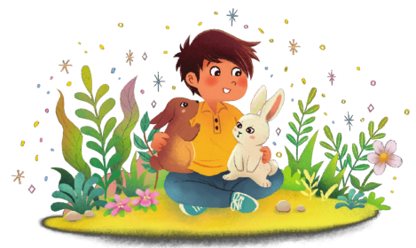
Setelah mengamati gambar dan menjawab pertanyaan, lengkapilah tabel ini.
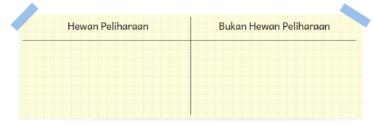

Tanpa melihat kembali cerita “Milo”, jawablah
pertanyaan berikut ini.
Tulis dengan kalimat lengkap di buku tulis
kalian, ya.
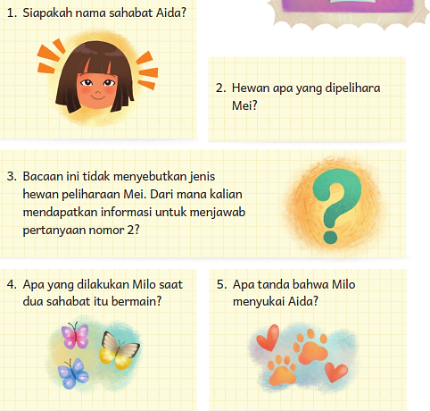

Amati kembali teks dan gambar pada cerita “Milo”, kemudian jawab pertanyaan berikut ini.
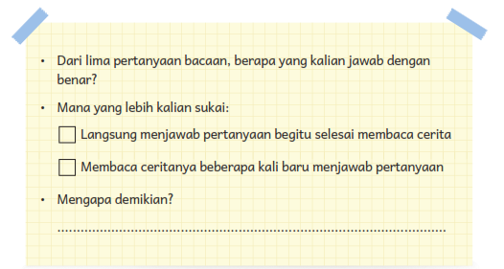

Lihat! Ada berbagai berita tentang anak-anak dan binatang peliharaan.
Amati setiap gambar dan isilah setiap kalimat di bawah ini dengan
kata depan yang ada di dalam kotak.
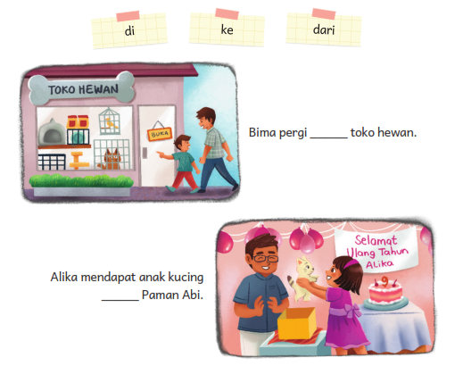
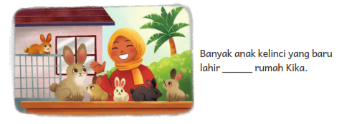

Di Toko Hewan Peliharaan
• Lengkapi dialog di bawah ini dengan kata tanya yang tepat dari dalam kotak.
• Praktikkan dialog ini bersama seorang teman.
• Berbicaralah dengan jelas.
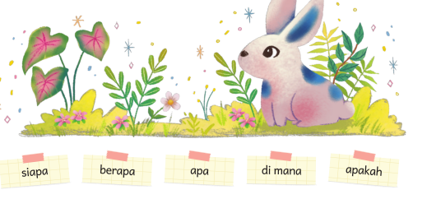
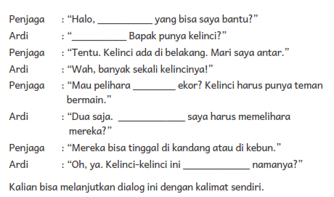

Hewan Peliharaan Teman
• Wawancarai tiga hingga lima teman kalian.

Contoh pertanyaan:
• Ani, hewan apa yang kamu pelihara?
• Apakah hewan peliharaanmu memiliki nama?
• Jika ya, siapa namanya?
• Apa makanannya?
• Apa perilakunya yang menarik?
• Gunakan tabel di bawah ini untuk membuat catatan hasil wawancara kalian.
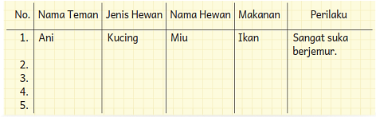

Hewan Apakah Itu?
• Guru kalian akan membacakan sebuah cerita.
• Simaklah dengan saksama.
• Apakah kalian dapat menebak nama binatang dalam cerita berdasarkan cirinya?
• Catatlah nama binatang itu di dalam tabel ini.
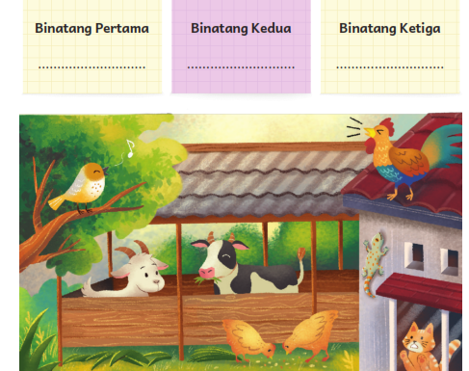

1. Cara Merawat Tanaman
Pasangkan gambar dengan kalimat yang sesuai.
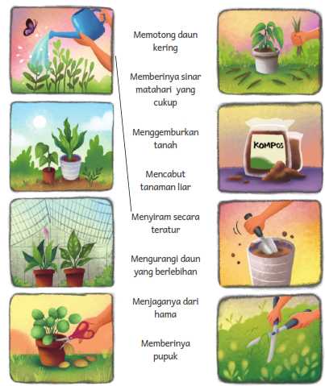

Menjadi Petani Cilik
• Tanamlah beberapa benih tanaman.
• Kalian bebas mau menanam benih apa pun.
• Lakukan di rumah bersama orang tua.
• Manfaatkan wadah bekas untuk dijadikan pot.
• Amati dan catat apa yang terjadi selama dua minggu.
• Buatlah laporan seperti berikut ini.
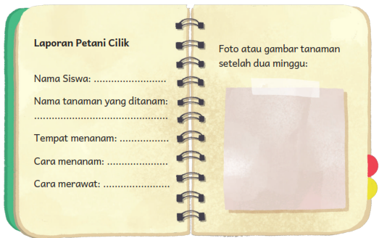

Surat tentang Pohon
Tuliskan surat berisi pengalaman memelihara pohon yang kalian tanam.
Kalian dapat mengirimkannya kepada teman, saudara, kakek dan nenek, atau paman dan bibi kalian.
Pilihlah salah satu ide berikut ini.
• Pengalaman menanam pohon.
• Pengalaman merawat pohon.
• Cerita saat berhasil atau gagal menanam pohon.
• Keunikan pohon yang kalian tanam.
• Pohon yang sangat ingin kalian miliki.
Selamat menulis!
Bahan Bacaan Guru dan Peserta Didik :
- Guru dan peserta didik dapat mencari berbagai informasi terkait materi Aku dan Si Merah dari berbagai media atau website resmi di bawah naungan Kementerian pendidikan, kebudayaan, riset dan teknologi
- Buku Panduan Guru Bahasa Indonesia Kelas III SD Kemendikbudristek 2021

Glosarium
setia: berpegang teguh pada janji, patuh, taat
membelai: mengusap-usap disertai kata-kata manis dan sebagainya untuk membujuk
bibit: benih, sesuatu yang akan dikembangkan, yang akan ditanam
panen: pemungutan atau pemetikan hasil sawah atau ladang
puding: makanan yang dibuat dari tepung agar-agar, terigu, maizena, dan
sebagainya
sorbet: minuman segar, dibuat dari sari buah ditambah gula
hidangan: sesuatu yang dihidangkan, makanan atau minuman
khasiat: faedah (kegunaan) yang bersifat khas, kekuatan yang istimewa
Daftar Pustaka:
Adi, S. 2018: 301. Landasan Pengembangan Sekolah Olahraga, Malang:
Penerbit Wineka Media.
Dananjaya, U. 2010. Media Pembelajaran Aktif. Bandung: Penerbit Nuansa.
Dewayani, Sofie. 2017. Menghidupkan Literasi di Ruang Kelas. Yogyakarta: Penerbit PT Kanisius.
Farida, A. Rois, S., Ahmad, E.S. 2011. Sekolah yang Menyenangkan: Metode Kreatif Mengajar dan Mengembangkan Karakter Siswa. Bandung: Penerbit Nuansa.
Fisher, Douglas, dkk. This is Balanced Literacy. Corwin.
Fountas, Irene C. & Gay Su Pinnell. 2010. The Continuum of Literacy Learning. Grades PreK to 8. Heinemann.
Hancock, Marjorie R. 2004. A Celebration of Literature and Response: Children, Books and Teachers in K-8 Classrooms. Pearson.
Hernowo. 2003. Andaikan Buku itu Sepotong Pizza: Rangsangan Baru untuk Melejitkan Word Smart. Bandung: Kaifa.
Hidayatno, A., Destyanto, A.R. 2018. Bermain untuk Belajar: Merancang Permainan Sebagai Media Pembelajaran yang Efektif. Yogyakarta: Leutika Prio.
McGraw-Hill Reading Wonders. 2014. Balanced Literacy Guide. McGraw Hill Education.
Oliverio, Donna C. 2007. Painless Junior Writing. Barron’s Educational Series.
Pusat Asesmen dan Pembelajaran. 2020. Modul Asesmen Diagnosis di Awal Pembelajaran. Pusmenjar Kemendikbud RI.
Robb. Laura. 2003. Teaching Reading in Social Studies, Science, and Math. Scholastic Teaching Resources.

Situs web:
https://kbbi.kemdikbud.go.id/
http://badanbahasa.kemdikbud.go.id/lamanbahasa/
http://badanbahasa.kemdikbud.go.id/lamanbahasa/content/buku-bahan-bacaan-literasi-2019 https://letsreadasia.org/ https://literacycloud.org/
http://literasidigital.id/koleksi-buku-literasi-digital/

